Центральное управление министерства образования и науки Самарской области
Государственное бюджетное общеобразовательное учреждение
Самарской области лицей с.Хрящевки муниципального района Ставропольский
Ул. Полевая , д.7/1, с.Хрящевка, м.р. Ставропольский, Самарская область,445146,т/факс (8482)23-57-42
e-mail: hryashhev- sch@mail.ru

Конспект открытого подгруппового логопедического занятия
для детей старшей группы с ОНР III уровня
(дифференциация звуков С и Ш)

Конспект занятия
подготовил:
учитель-логопед
Светкина Ирина Альбертовна

г.Жигулёвск, 2022
Тема. Звуки С – Ш.
Цель: дифференциация звуков [С] и [Ш] в словах и фразах.
Задачи:
Коррекционно-образовательные:
- упражнять в правильном произношении и различении звуков С и Ш в словах и фразах;
- формировать умение дифференцировать звуки [С] и [Ш] в словах, фразах,
- упражнять в умении определять место звука в слове;
- продолжать формировать умение делить слова на слоги.

Коррекционно-развивающие:
- развивать слуховое и зрительное внимание;
- развивать общую моторику.

Коррекционно-воспитательные:
- воспитывать познавательный интерес;
- воспитывать у детей активность и внимательность на занятиях.
Оборудование:
- игровое пособие «Волшебный стол»;
- символы заданий;
- картинки с изображением предметов со звуками С и Ш;
- мненемотаблицы с чистоговорками со звуками С и Ш.

Ход занятия.

Оргмомент.
Учитель-логопед:
- Раз, два, три, четыре, пять – становитесь в круг играть! Настал новый день, давайте встретим его с улыбкой. Я улыбнусь вам, а вы улыбнитесь друг другу. Мы спокойны и добры, мы приветливы, щедры.

- Сделайте глубокий вдох через нос и вдохните в себя доброту, красоту, здоровье, а выдохните через рот все обиды и огорчения.
Основная часть.
1. Знакомство со звуками.
- Сегодня мы будем учиться различать звуки. А какие я вам не скажу, а расскажу про них историю. Вы меня внимательно слушайте.

«Наступило лето. Петя с семьей поехал в деревню к бабушке. Во дворе Петя увидел гусей с гусятами. Гусята были такие смешные и забавные, что Пете захотелось их погладить. Но только он подошел к гусенку, как увидел идущую на него маму-гусыню. Она грозно шипела: Ш-Ш-Ш. Петя испугался и отошел в сторону, а про себя подумал: «Ого, какая гусыня сердитая, заботиться о своих гусятах. Петя решил не трогать больше гусей и отправился к ручью. Тут он увидел мальчика с велосипедом. «Что ты тут делаешь?» - спросил Петя. «Колесо спустило, хочу накачать» - ответил мальчик. Он взял насос и Петя услышал: С-С-С. Это засвистел веселый насос. Петя помог мальчику накачать шину. Они вместе поехали кататься на велосипеде».
- Итак, дети, какой вы слышали звук, когда гуси грозно шипели на Петю? (Ш-Ш-Ш), а какой звук вы слышали, когда засвистел насос? (С-С-С)
- Теперь вы догадались, что сегодня мы будем различать звуки С-Ш.
2. Игра «Насос» (Накачали шину, (С-С-С), спустила шина (Ш-Ш-Ш))
3. Игры с использованием пособия «Волшебный стол»
- Я предлагаю вам обратить внимание на наш «Волшебный стол». Вы будете крутить стрелку, на какой сектор она укажет, то задание мы с вами будем выполнять. Дети по очереди крутят стрелочку на столе.
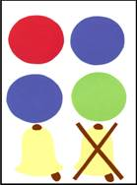
- Ребята, стрелка указала на сектор «Расскажи про звук».
- Дайте характеристику звука С / Ш. Дети дают характеристику звукам.
- Молодцы!
Дети крутят стрелку. Сектор «Где спрятался звук».

Детям предлагается три карточки-схемы для определения места звука в слове и картинки с изображением предметов со звуками [С] и [Ш]
Картинки: сом, сумка, шапка, камыш, уши, ананас, душ, усы.
- Вам нужно взять по одной картинке, определить какой звук в слове ([С] или [Ш]. Затем определить где стоит этот звук в слове и положить картинку под нужной схемой.
Следующий сектор «Раздели на части»

- Ребята, на столе лежат картинки, возьмите по одной, скажите, что изображено на ней и разделите это слово на слоги.
Картинки: сом, сумка, шапка, камыши, уши, ананас, душ, усы, собака, машина.
Дети называют картинки и определяют количество слогов в словах.
Сектор «Хлопни-топни»
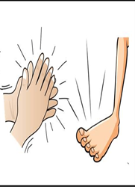
- Сейчас я буду называть звуки, а вы внимательно слушайте и хлопайте тогда, когда услышите звук [Ш], а топайте – когда услышите звук [С].
Дети выполняют движения согласно инструкции.
Сектор «Рассели по домикам»
- Звуки [Ш] и [С] имеют свои домики. На магнитной доске висят два домика с условными символами звуков [Ш] и [С].
Давайте разложим картинки с изображением предметов со звуками С и Ш в свои домики. Дети называют картинки, определяют какой звук в слове и расселяют их в соответствующие домики.
«Физминутка»

- Сектор физминутка.
А сейчас мы отдохнём
Ножки, ручки разомнем.
Зайцы.
Скачут, скачут во лесочке
Зайцы – серые клубочки
Руки возле груди, как лапки у зайцев; прыжки.
Прыг – скок, прыг – скок –
Встал зайчонок на пенек
Прыжки вперед – назад
Всех построил по порядку, стал показывать зарядку.
Раз! Шагают все на месте.
Два! Руками машут вместе.
Три! Присели, дружно встали.
Все за ушком почесали.
На четыре потянулись.
Пять! Прогнулись и нагнулись.
Шесть! Все встали снова в ряд,
Зашагали как отряд.
Сектор «Четвертый лишний»

Каждому ребенку дается карточка с картинками где изображены предметы, в названиях которых есть звуки [С] или [Ш]. Учитель-логопед предлагает рассмотреть картинки, найти лишнюю и объясняют свой выбор.
Сектор «Чистоговорки».

Детям предлагается рассказать чистоговорку по мнемотаблице. Педагог обращает внимание на произношение звуков [С] и [Ш]. (Из конверта достаются мнемотаблицы с чистоговорками по количеству детей. Дети поочерёдно рассказывают чистоговорки).
3. Заключительная часть.
Звонок телефона.
- Ребята, нам звонят дети из младшей группы и хотят рассказать стихотворение. Педагог предлагает его послушать. Звучит запись стихотворения.
Сёл медведь - кошматый мех.
Неш в меске веселый шмех.
Зацепил меском за шук,
Шмех и вышыпался вдруг.
- Ребята, вам понравилось как дети рассказали стихотворение? Что же не так они произносили? (Дети перепутали в словах звуки [C] и [Ш])
- Вот и закончилась наша игра,
- Я предлагаю вам на следующем занятии исправить ошибки в стихотворении и выучить его.

Оборудование.

«Волшебный стол»
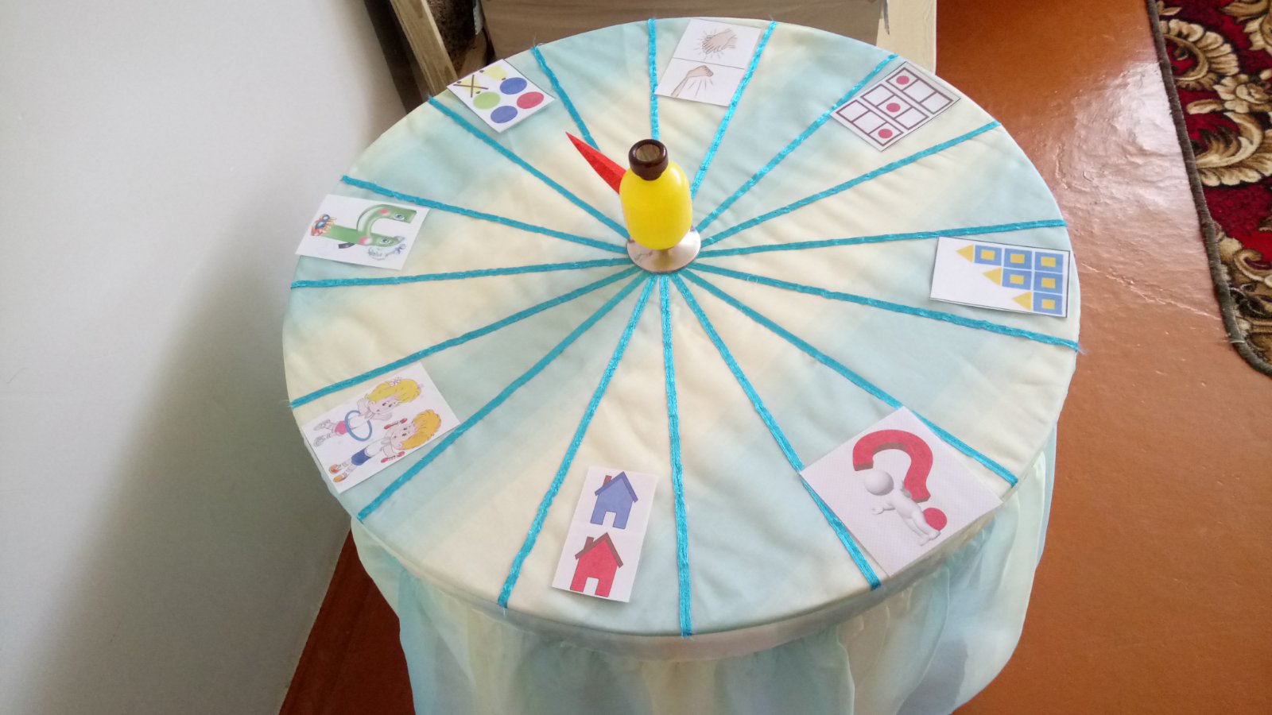

Чистоговорки
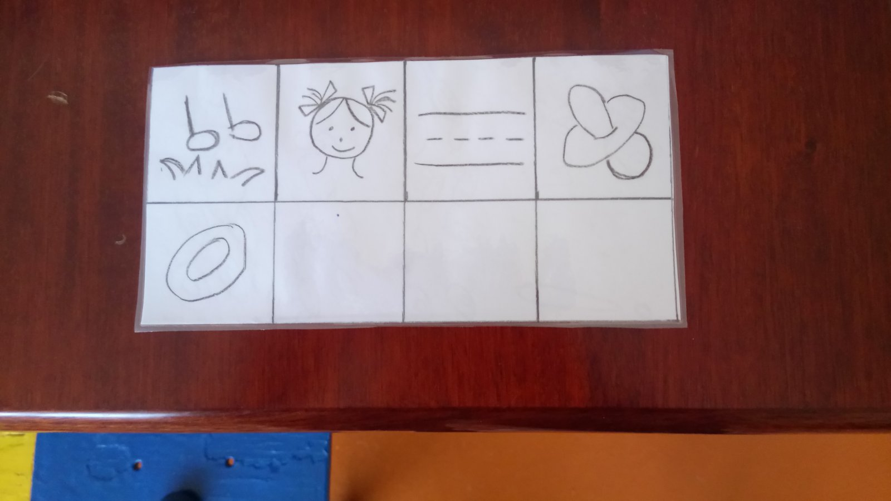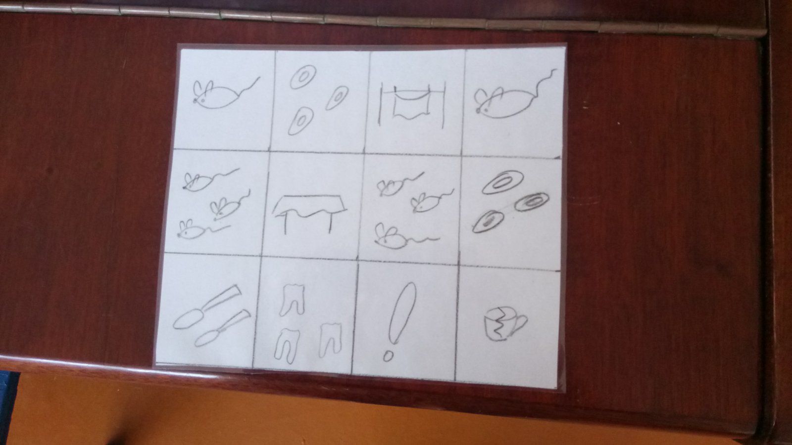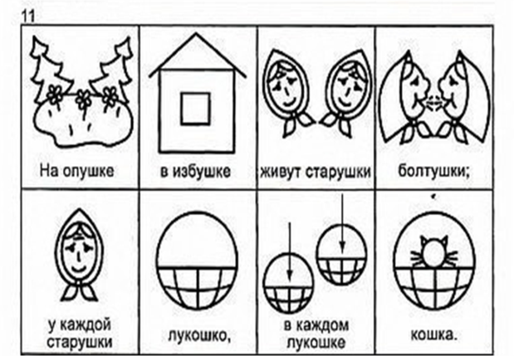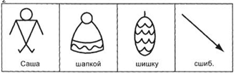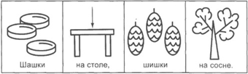

Домики

«Четвертый лишний»

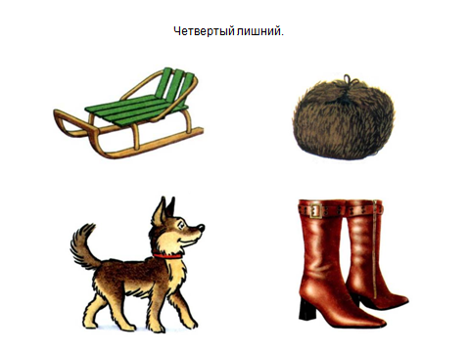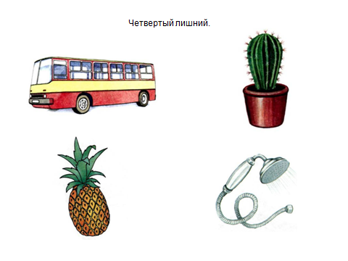
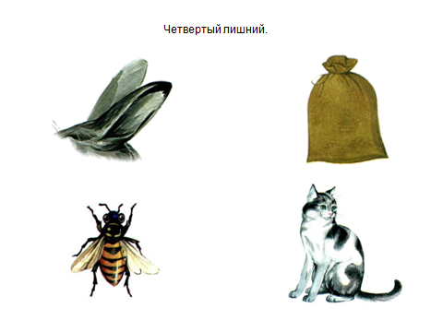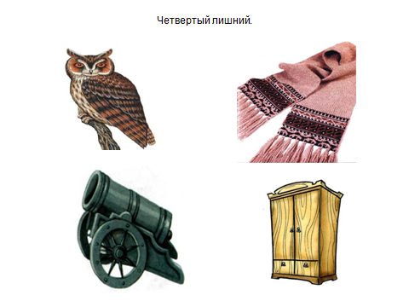
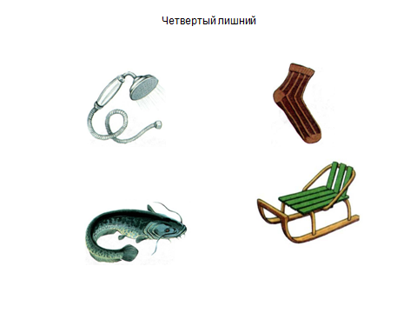
1. Логопедия / Под ред. Л.С. Волковой, С.Н. Шаховской. – М.: ВЛАДОС, 1998.
2. В первый класс — без дефектов речи: Методическое пособие / Ткаченко Т.А.- СПб.: Детство-Пресс, 1999.
3. Программа развития и обучения дошкольника. 100 логопедических игр. Для детей 4-6 лет / Скворцова И.В. – СПб.: Издательский Дом «Нева», М.: «Олма-Пресс Образование», 2003.
4. Конспект НОД по развитию речи "Дифференциация звуков "С" и "Ш"(старшая группа) - Агафонова Р. Р.

